[학술정보] 죽염의 과학(4·끝) - 김형민
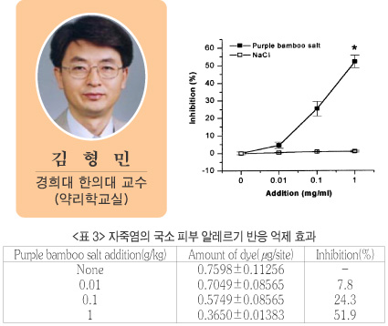
QC제도 정착시켜야
3. 죽염의 실험적 효능 (전호에 이어)
5) 자죽염(0.01, 0.1 및 1g/㎏)은 국소 피부 알레르기 반응을 억제한다.
실험동물에 수동적으로 anti-IgE 항체를 주입한 후 해당 항원의 야기에 의한 비만 세포로부터 히스타민과 같은 화학적 매개물질의 방출 유도에 의한 혈관벽의 투과성 증가 등에 따른 국소 피부 알레르기 반응을 일으켜 자죽염의 효과를 확인한 결과 자죽염은 농도 의존적인 억제율을 나타냈으며, 특히 자죽염 0.1g/kg과 1g/kg 투여군에서는 각각 24.3 %, 51.9%의 억제율을 나타냈다<표 3>.
6) 자죽염(0.01~1mg/ml)은 히스타민의 방출을 억제한다.
생체외 실험으로 비만세포로부터 히스타민 방출 억제 효과를 분석한 실험에서도 자죽염은 농도의존적 효과를 나타냈으며 1mg/ml에서는 현저한 억제효과를 나타냈다. 반면에 대조군으로 사용한 소금(NaCl)처리군에서는 효과가 관찰되지 않았다<그림 3>.
이런 결과는 자죽염이 자극물질(compound 48/80, IgE 항체)에 의해 불안정해진 비만세포막을 보호하는 약리 기전으로 여러 알레르기 반응을 억제하는 것을 의미한다.
4. 이번 발표의 의의
죽염, 특히 고순도의 자죽염은 일반 소금과는 다른 차별성있는 생리활성을 나타내고 있는 것을 입증했다.
5. 향후 연구계획
다양한 관점에서의 자죽염의 생리 기능 등 연구 결과를 특허출원 및 국제학술지에 투고하여 세계인과 함께 할 수 있는 제품으로 성장할 수 있는 기초 자료를 제공할 생각이다.
6. 기타
다이옥신과 같은 생체 위해물질이 전혀 없으면서 품질이 우수한 자죽염 생산을 위해서는 천일염, 대나무 등 원재료에서부터 최종 제품 생산과 유통에 이르는 모든 과정에 대한 엄격한 품질관리(QC)제도를 정착시켜야할 것이다. <끝>

